Nombre: David Alexander Pilaguano Chisaguano
Nrc:30737 Fecha:12/05/2026
Caso Practico 1: Lavado de autos
Objetivo
Desarrollar una aplicación Flutter básica que calcule el valor a pagar por un servicio de lavado de autos y genere una nota de venta.

Requisitos funcionales
El usuario debe ingresar:
- Nombre del cliente
- Tipo de vehículo: auto, camioneta o moto
- Tipo de lavado: básico, completo o premium
- Un servicio adicional opcional: encerado o aspirado
La aplicación debe calcular:
- Precio base del lavado
- Valor adicional
- Subtotal
- IVA 15%
- Total a pagar
Al finalizar, debe mostrar una nota de venta en una segunda pantalla.

Requisitos técnicos
1. Aplicar MVC
Modelo / clase: ServicioLavadoModelo
Debe guardar:
- Nombre del cliente
- Tipo de vehículo
- Tipo de lavado
- Servicio adicional
- Subtotal
- IVA
- Total
Controlador / clase: LavadoControlador
Debe encargarse de:
- Validar campos vacíos
- Asignar precios
- Calcular subtotal
- Calcular IVA
- Calcular total
Vistas:
- VistaLavado: formulario de ingreso
- VistaNotaVenta: pantalla de resultado

2. Aplicar Atomic Design
Átomos
- Campo de texto para el cliente
- Selector simple para vehículo
- Selector simple para lavado
- Botón principal
- Texto o etiqueta
Moléculas
- Formulario de datos del servicio
- Bloque de resumen de nota de venta

3. Aplicar rutas con argumentos
La aplicación debe tener dos rutas:
- /lavado: pantalla del formulario
- /notaVenta: pantalla de la nota de venta
El objeto ServicioLavadoModelo debe enviarse desde la primera pantalla hacia la segunda como argumento.

4. Aplicar Themes
Debe existir un tema visual sencillo:
- Colores: azul, blanco y gris
- AppBar azul
- Botones redondeados
- Campos de texto con borde
- Fondo claro

Imágenes del Código
Estructura del proyecto
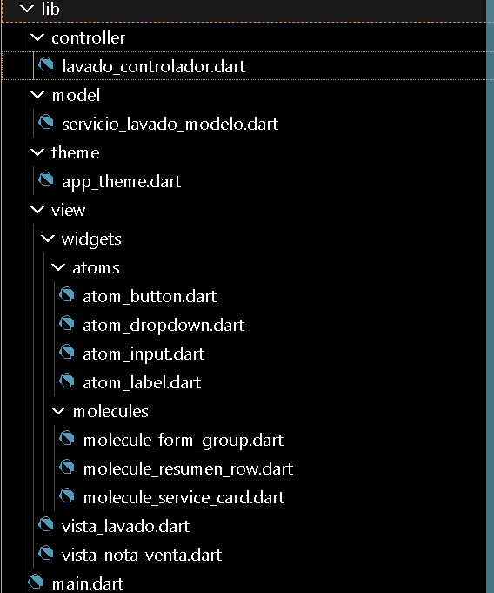
Controller
Archivo: lavado_controlador.dart
import 'package:lavadora_autos/model/servicio_lavado_modelo.dart';

class LavadoControlador {
// PrecioVehiculo
static const Map<String, double> preciosVehiculo = {
'Auto': 10.0,
'Camioneta': 15.0,
'Moto': 5.0,
};

//PreciosLavado
static const Map<String, double> preciosLavado = {
'Básico': 5.0,
'Completo': 10.0,
'Premium': 20.0,
};

// Adicional
static const Map<String, double> preciosAdicional = {
'Ninguno': 0.0,
'Encerado': 7.0,
'Aspirado': 5.0,
};

static ServicioLavadoModelo calcular(
String cliente,
String vehiculo,
String lavado,
String adicional,
) {
double precioVehiculo = preciosVehiculo[vehiculo] ?? 0;
double precioLavado = preciosLavado[lavado] ?? 0;
double precioExtra = preciosAdicional[adicional] ?? 0;

double subtotal = precioVehiculo + precioLavado + precioExtra;
double iva = subtotal * 0.15;
double total = subtotal + iva;

return ServicioLavadoModelo(
cliente: cliente,
vehiculo: vehiculo,
lavado: lavado,
adicional: adicional,
subtotal: subtotal,
iva: iva,
total: total,
);
}

static String? validarCampo(String? value) {
if (value == null || value.isEmpty) {
return 'Este campo es obligatorio';
}
return null;
}
}

Model
Archivo: servicio_lavado_modelo.dart
class ServicioLavadoModelo {
final String cliente;
final String vehiculo;
final String lavado;
final String adicional;
final double subtotal;
final double iva;
final double total;

ServicioLavadoModelo({
required this.cliente,
required this.vehiculo,
required this.lavado,
required this.adicional,
required this.subtotal,
required this.iva,
required this.total,
});
}

Imágenes Ejecución Código
Pantalla Principal /lavado
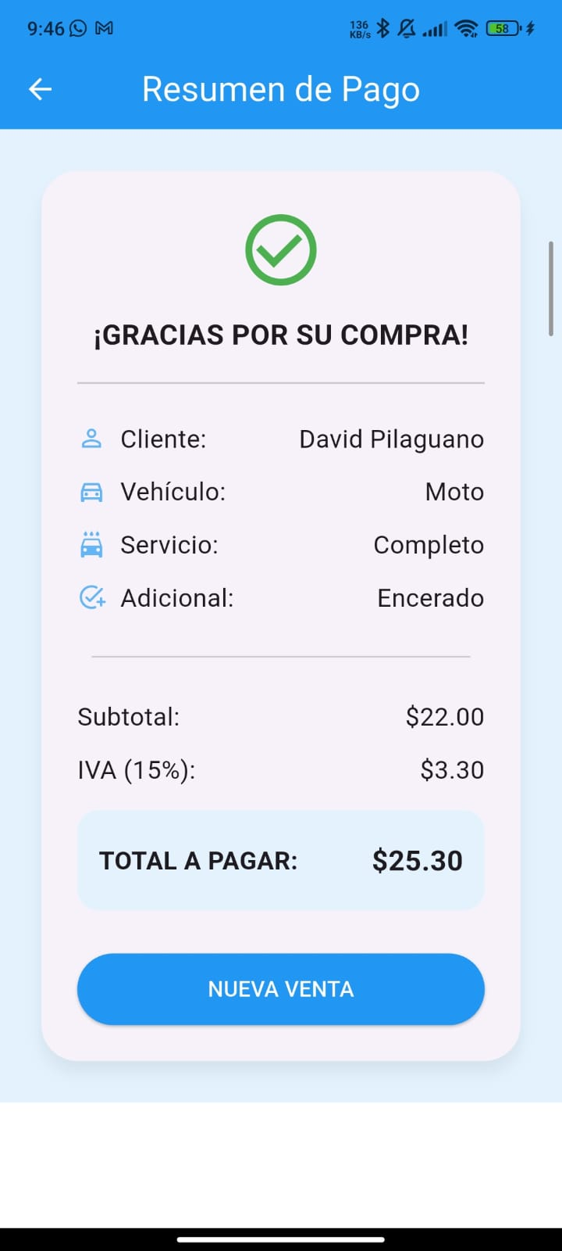
Pantalla Principal /notaVenta
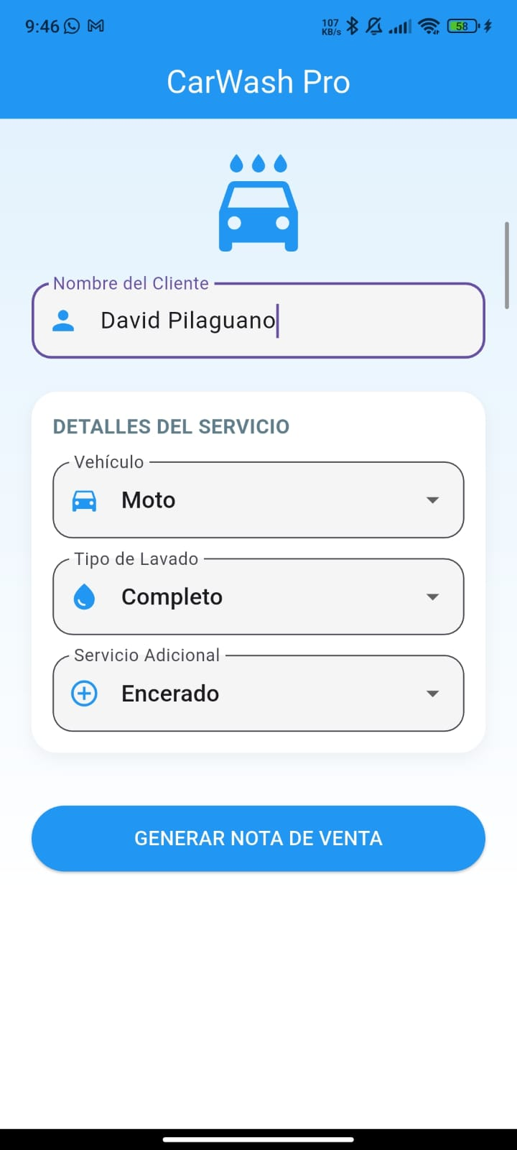
GitHub: https://github.com/DavidPilaguano/Moviles.git

